

**INTRODUCCIÓN A LOS ALGORITMOS Y LA PROGRAMACIÓN**

TP 2

Estructura condicional

**unidad 3Estructura Condicional**

**Autor de contenidos:** Nicolás Battaglia

**OBJETIVOS**

Crear programas utilizando estructuras de decisión

**ENUNCIADO**

Realizar Diagrama de Flujo y Código en C de los siguientes ejercicios.

1. Ingresar dos valores, indicar e imprimir si son iguales.
2. Ingresar un valor indicar e imprimir si es positivo, negativo o cero.
3. Ingresar dos valores y realizar e imprimir el producto (multiplicación) si el 1ro es mayor al 2do, si son iguales solo indicarlo.
4. Ingresar dos valores y realizar e imprimir la resta del mayor menos el menor.
5. Ingresar los tres lados de un triángulo e indicar que tipo de triángulo es.
6. Ingresar la edad y la altura de dos personas, indicar e imprimir la estatura del de mayor edad. Indicar si son iguales.
7. Ingresar el valor de la hora y el tiempo trabajado por un empleado, calcular su sueldo conociendo que recibe un premio de $ 100 si trabajo más de 50 hs y si trabajo más de 150 hs le dan otros $ 100 adicionales. Imprimir el sueldo
8. Ingresar tres valores correspondientes al día, mes y año de una fecha, indicar si es válida, considerar los años bisiestos

1)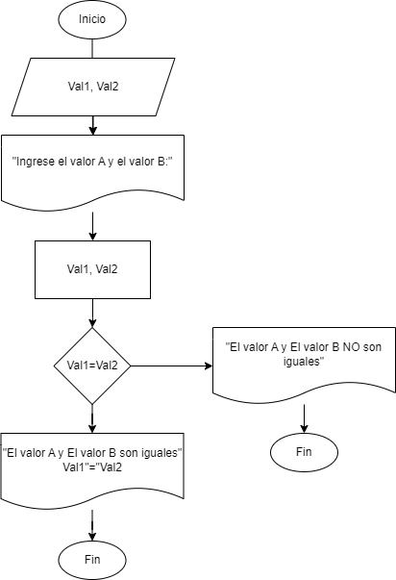 Diagrama en bloques

\

1) Programa en C

#include <iostream>

int main()

{

int Val1, Val2;

printf("\nIIngrese el valor de A:");

scanf_s("%d", &Val1);

printf("\nIngrese el valor de B:");

scanf_s("%d", &Val2);

if (Val1 == Val2)

{

printf("\nEl valor de A y B son iguales.");

}

else

{

printf("\nEl valor de A y B son distintos.");

}

return 0;

}

2) Diagrama de flujo

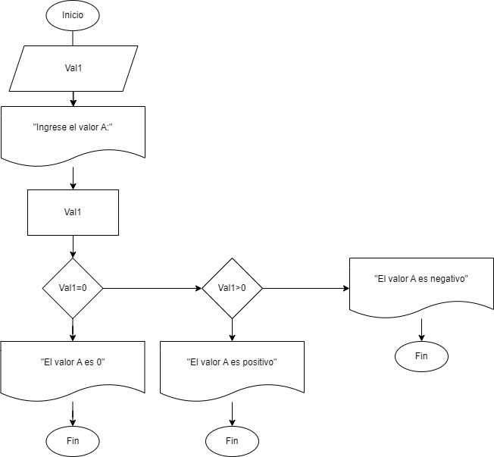  
  
  
  
  
  
  
  
  
  
  
  
  
  
  
  
  
  
  
  
  
  
  
  
  
  
  
  
  
  
  
  
  
  
2)Programa en C

#include <iostream>

int main()

{

int Val1;

printf("\nIIngrese el valor de A:");

scanf_s("%d", &Val1);

if (Val1 == 0)

{

printf("\nEl valor de A es 0.");

}

if (Val1 > 0)

{

printf("\nEl valor de A positivo.");

}

if (Val1 < 0)

{

printf("\nEl valor de A es negativo");

}

return 0;

}

3) Diagrama de bloques

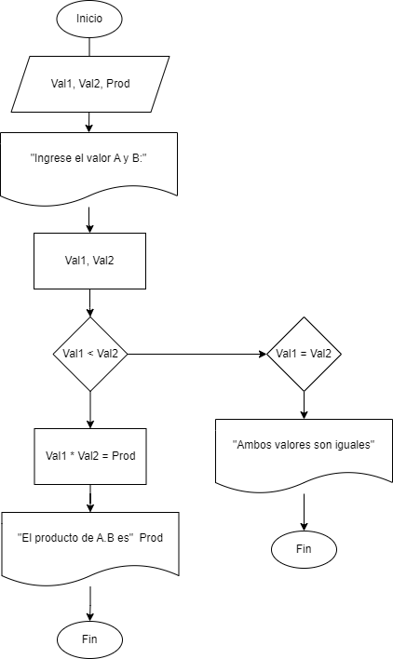  
  
  
  
  
  
  
  
  
  
  
  
  
  
  
  
  
  
  
  
  
  
  
  
  
  
  
  
  
  
  
  
  
  
  
  
  
3)Programa en C

#include <iostream>

int main()

{

int Val1, Val2, Prod;

printf("\nIIngrese el valor de A:");

scanf_s("%d", &Val1);

printf("\nIIngrese el valor de B:");

scanf_s("%d", &Val2);

if (Val1 > Val2)

{

Prod = Val1 * Val2;

printf("\nEl producto de A.B es %d.", Prod);

}

if (Val1 == Val2)

{

printf("\nEl valor de A es igual al B");

}

return 0;

}

4) Diagrama en Bloques

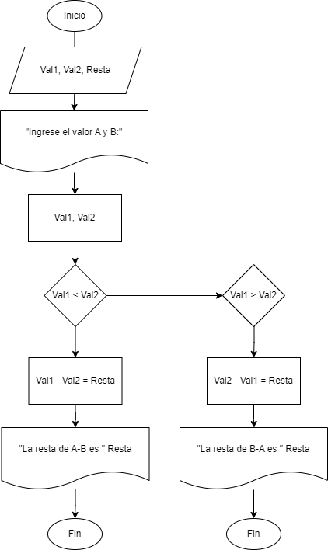  
  
  
  
  
  
  
  
  
  
  
  
  
  
  
  
  
  
  
  
  
  
  
  
  
  
  
  
  
  
  
  
  
  
  
  
4) Programa en C

#include <iostream>

int main()

{

int Val1, Val2, Resta;

printf("\nIIngrese el valor de A:");

scanf_s("%d", &Val1);

printf("\nIIngrese el valor de B:");

scanf_s("%d", &Val2);

if (Val1 > Val2)

{

Resta = Val1 - Val2;

printf("\nLa resta de A-B es %d.", Resta);

}

if (Val1 < Val2)

{

Resta = Val2 - Val1;

printf("\nLa resta de B-A es %d.", Resta);

}

return 0;

}

5) Diagrama en Bloques

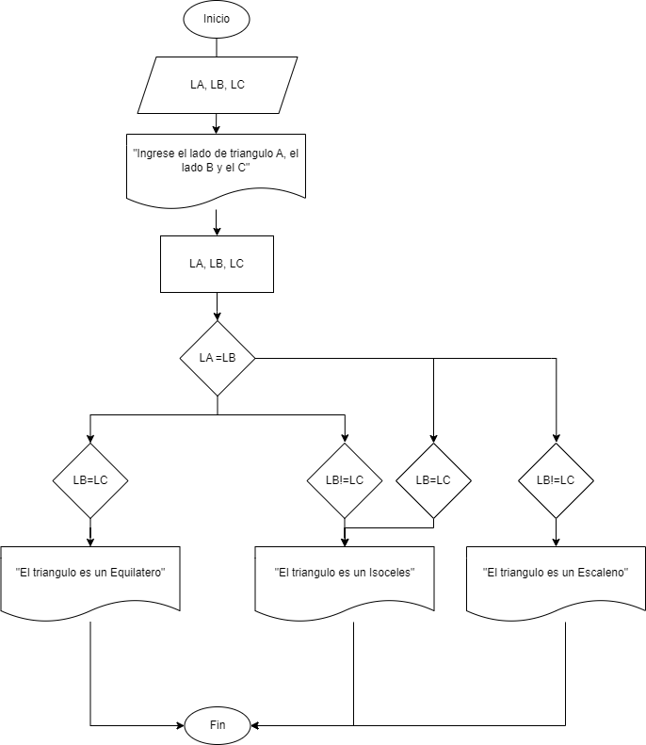

5) Programa en C

#include <iostream>

int main()

{

int LA, LB, LC;

printf("\nIngrese el Valor del Lado A del triangulo:");

scanf_s("%d", &LA);

printf("\nIngrese el Valor del Lado B del triangulo:");

scanf_s("%d", &LB);

printf("\nIngrese el Valor del Lado C del triangulo:");

scanf_s("%d", &LC);

if (LA == LB)

{

if (LB == LC)

{

printf("\nEl triangulo es un Equilatero");

}

else

{

printf("\nEl triangulo es un Isoceles");

}

}

else

{

if (LB == LC)

{

printf("\nEl triangulo es un Isoceles");

}

else

{

printf("\nEl triangulo es un Escaleno");

}

}

return 0;

}

6) Diagrama en Bloques

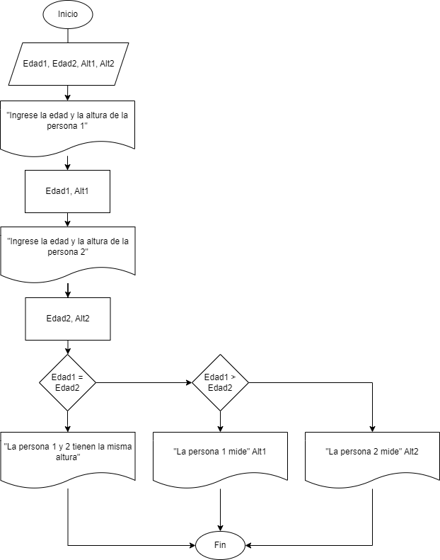

6) Programa en C

#include <iostream>

int main()

{

int Alt1, Alt2, Edad1, Edad2;

printf("\nIngrese la altura de la persona 1:");

scanf_s("%d", &Alt1);

printf("\nIngrese la edad de la persona 1:");

scanf_s("%d", &Edad1);

printf("\nIngrese la altura de la persona 2:");

scanf_s("%d", &Alt2);

printf("\nIngrese la edad de la persona 2:");

scanf_s("%d", &Edad2);

if (Edad1 == Edad2)

{

printf("\nLa persona 1 y la persona 2 tienen la misma edad.");

}

else

{

if (Edad1 > Edad2)

{

printf("\nLa persona 1 mide %d", Alt1);

}

else

{

printf("\nLa persona 2 mide %d", Alt2);

}

}

return 0;

}

7) Diagrama en Bloques

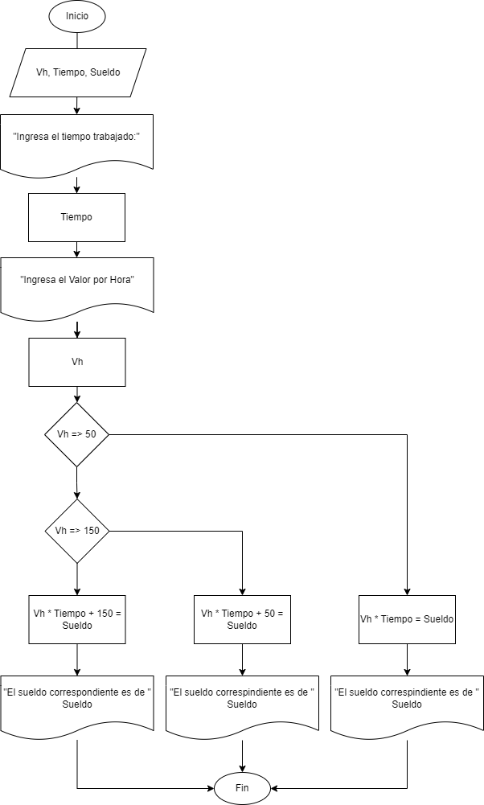

7) Programa en C

#include <iostream>

int main()

{

int Vh, Tiempo, Sueldo;

printf("\nIngrese el tiempo trabajado:");

scanf_s("%d", &Tiempo);

printf("\nIngrese el valor por hora:");

scanf_s("%d", &Vh);

if (Tiempo >= 50)

{

if (Tiempo >= 150)

{

Sueldo = 150 + Vh * Tiempo;

printf("\nEl sueldo correspondiente es de %d", Sueldo);

}

else

{

Sueldo = Vh * Tiempo + 50;

printf("\nEl sueldo correspondiente es de %d", Sueldo);

}

}

else

{

Sueldo = Vh * Tiempo;

printf("\nEl sueldo correspondiente es de %d ", Sueldo);

}

return 0;

}

8) Diagrama de Bloques

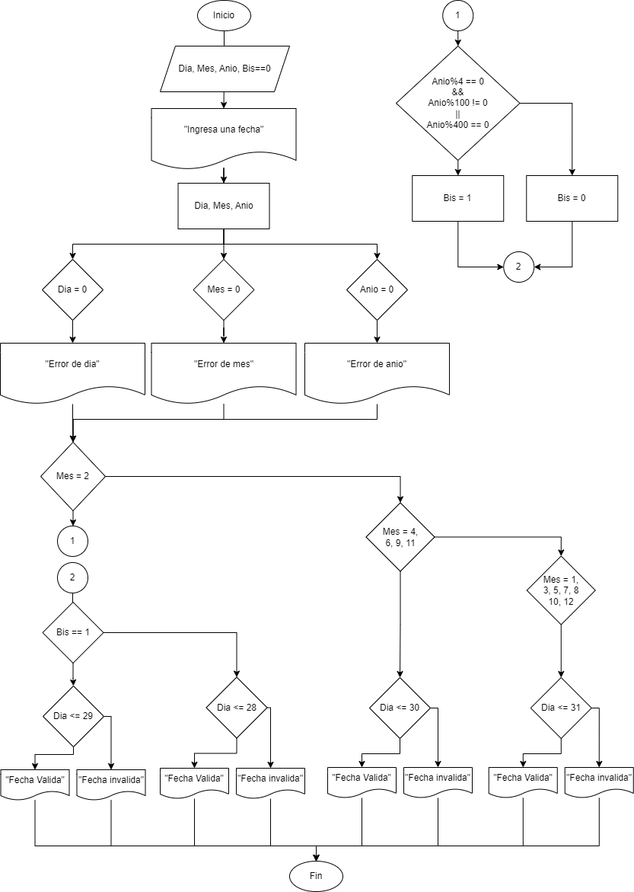8) Programa en C  
  
#include <stdio.h>

#include <stdlib.h>

int bisiesto(int);//declaro función

int main(int argc, char* argv[])

{

int Dia, Mes, Anio, bis = 0;

printf("\nIngrese una fecha: ");

//Se declaran los valores que va a tener cada parte de la fecha en orden

scanf_s("%d", &Dia);

scanf_s("%d", &Mes);

scanf_s("%d", &Anio);

//Este es el primer filtro, donde vemos si el dia, el mes o el anio son menores, con esto ya sabemos minimamente si la fecha ingresada es correcta o no

if (Dia < 0)

{

printf("\nDia Erroneo"); return 0;

}

if (Mes < 0)

{

printf("\nMes Erroneo"); return 0;

}

if (Anio < 0)

{

printf("\nAnio Erroneo"); return 0;

}

//Aca se llama a la funcion bisiesto y le da como dato el anio, luego esto te tira un resultado similar a un booleano, va a dar 1 en caso de que el anio sea bisiesto y 0 en caso de que no lo sea

bis = bisiesto(Anio);

switch (Mes)

//Este switch se usa para saber si el dia esta bien respecto al mes, en caso de que el mes sea 2 tenemos que ver antes si el anio es bisiesto o no

{

case 2:

if (bis == 1)

{

if (Dia <= 29)

{

printf("\nFecha valida");

}

else

{

printf("\nFecha NO Valida");

}

}

else

{

if (Dia <= 28)

{

printf("\nFecha valida");

}

else

{

printf("\nFecha NO Valida");

}

}

break;

//Aca vemos si el mes vale 4, 6, 9 o 11, si este es el caso y el dia vale 30 o menos la fecha esta bien

case 4: case 6: case 9: case 11:

if (Dia <= 30)

{

printf("\nFecha valida");

}

else

{

printf("\nFecha NO valida");

}

break;

//Aca vemos si el mes es 1, 3, 5, 7, 8, 10, 12, si este es el caso y el dia es 31 o menor la fecha esta bien

case 1: case 3: case 5: case 7: case 8: case 10: case 12:

if (Dia <= 31)

{

printf("\nFecha valida");

}

else

{

printf("\nFecha NO valida");

}

break;

default:

printf("\nERROR de fecha");

break;

}

return 0;

}

//Esta es la funcio a la que se llama mas arriba en el codigo "bis=bisiesto(Anio);", se calcula si el anio es bisiesto y te devuelve un 1 o un 0 como se explico arriba

int bisiesto(int valor)

{

int bis = 0;

if (valor % 4 == 0 && valor % 100 != 0 || valor % 400 == 0)

{

printf("\nEl anio %d bisiesto", valor);

bis = 1;

}

else

{

printf("\n El anio %d No es bisiesto", valor);

bis = 0;

}

return bis;

}